ХАЛЬМГ ТАӉҺЧИН  БАҺ-ДӨРВДӘ РАЙОНА  МУНИЦИПАЛЬН БҮРДӘЦИН  ДЕПУТАТНЫРИН ХУРЫГ | 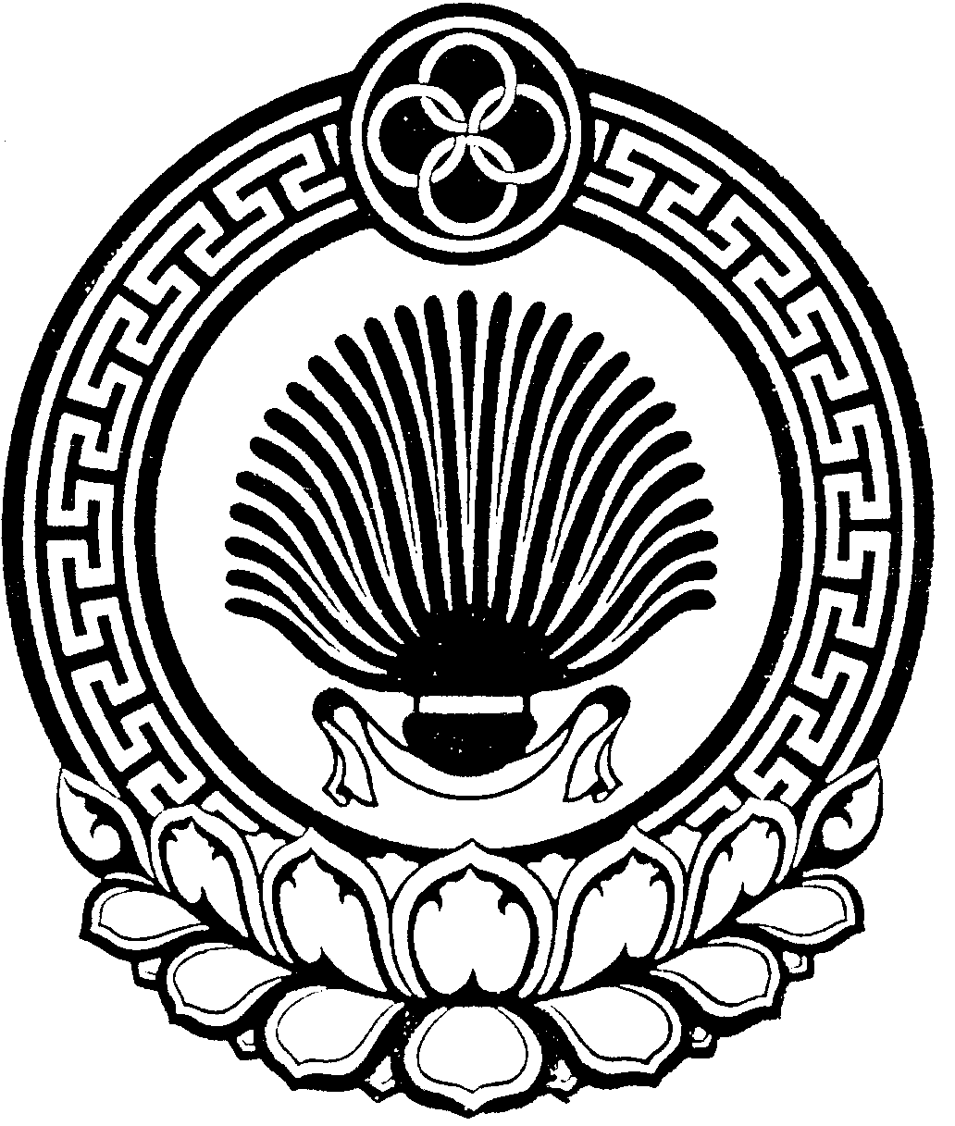 |  | СОБРАНИЕ ДЕПУТАТОВ МАЛОДЕРБЕТОВСКОГО РАЙОННОГО МУНИЦИПАЛЬНОГО ОБРАЗОВАНИЯ  РЕСПУБЛИКИ КАЛМЫКИЯ
с. Малые Дербеты «24» декабря 2022 г. |  |  |  |  | от «___»_______2022 г.
РЕШЕНИЕ № 6
«О внесении изменений в Положение о муниципальном земельном контроле в границах сельских поселений, входящих в состав Малодербетовского районного муниципального образования Республики Калмыкия»

В соответствии с частью 4 статьи 39 Федерального закона от 31.07.2020 № 248-ФЗ «О государственном контроле (надзоре) и муниципальном контроле в Российской Федерации»
Собрание депутатов Малодербетовского районного муниципального образования Республики Калмыкия
РЕШИЛО:
1. Исключить из Положения о муниципальном земельном контроле в границах сельских поселений, входящих в состав Малодербетовского районного муниципального образования Республики Калмыкия, утвержденного решением Собрания депутатов Малодербетовского районного муниципального образования Республики Калмыкия №4 от 13.08.2021г., часть пятую «Досудебное обжалование».
2. Настоящее решение вступает в силу с момента официального опубликования, подлежит размещению на официальном сайте Малодербетовского районного муниципального образования Республики Калмыкия в сети интернет.

Председатель Собрания депутатов
Малодербетовского районного
муниципального образования
Республики Калмыкия С. Этеев

Глава Малодербетовского РМО РК С. Лиджиев
(ахлачи)

